**Arbejdsopgaver i emnet bølger**

I nedenstående opgaver kan det oplyses, at *lydens hastighed* er 340 m/s og *lysets has­tig­hed* er .

#### Opgave 1

a) Beskriv med ord, hvad bølgelængde og frekvens fortæller om en bølge.

b) Nævn mindst en type bølger, som er *longitudinalbølger* (længdebølger) og en type bølger, som er *transversalbølger* (tværbølger).

#### Opgave 2

En bølge har nedenstående tidsforløb og stedforløb.

a) Aflæs *svingningstiden* *T* og *bølgelængden* .

b) Bestem *frekvensen* ud fra svingningstiden.

c) Bestem bølgens hastighed.

d) Hvor stor er bølgens *amplitude*?

..\..\..\Documents and Settings\Erik Vestergaard\Dokumenter\Fysik\Bølger\Bølgeopgave1b.eps

#### Opgave 3

En bølge har nedenstående tidsforløb og stedforløb. Husk, at ms betyder millisekunder, dvs. 0,001 sek.

a) Aflæs svingningstiden *T* og bølgelængden .

b) Bestem frekvensen ud fra svingningstiden.

c) Bestem bølgens hastighed.

d) Hvor stor er bølgens *amplitude*?

..\..\..\Documents and Settings\Erik Vestergaard\Dokumenter\Fysik\Bølger\Bølgeopgave1.eps

#### Opgave 4

a) En stemmegaffel kan levere *kammertonen*, dvs. et A med frekvensen 440 Hz. Hvad er bølgelængden af kammertonen?

b) En ren tone har bølgelængden 50 cm. Hvilken frekvens har tonen?

#### Opgave 5

Under et tordenvejr ses et lyn 6 sekunder før braget høres.

a) Hvor langt borte er observatøren fra lynnedslaget?

b) Hvis lynnedslaget er 3,5 km borte, hvor lang tid er der så mellem lynet ses og braget høres?

#### Elektromagnetiske spektrum.eps

#### Opgave 6 (Elektromagnetisk stråling)

Figuren ovenfor viser bølgelængdeområderne for forskellige typer af *elektro­mag­ne­­tisk stråling*. Bemærk, at skalaen er logaritmisk! Det oplyses i den for­­bindelse, at energien af en *foton* med frekvensen *f* er givet ved formlen , hvor  er den såkaldte *Plancks konstant*.

a) Hvis bølge A har en større bølgelængde end bølge B, hvad gælder der så om deres til­hørende fotonenergier? Kan du formulere en regel?

b) Hvad har størst bølgelængde: Infrarød stråling eller ultraviolet stråling, ifølge fi­guren ovenfor?

c) Varmestråling er et eksempel på elektromagnetisk stråling. Undertiden kan strålin­gen ses, under­tiden ikke. Hvilke typer kan der være tale om? Giv desuden ek­sem­pler fra det virkelige liv, hvor strålingen forekommer.

d) I skemaet nedenfor er givet eksempler på forskellige typer elektromagnetisk strå­ling. Udregn de forskellige bølgers frekvens i Hz og fotonenergi i J, idet du benytter eks­ponentiel notation. Betydningen af de forskellige dekadiske præfikser anvendt i an­givelsen af bølgelængderne kan du finde i det tidligere udleverede lille Fysik data­­hæfte.

|  |  |  |  |
| --- | --- | --- | --- |
| Type | Radiobølge | Mikrobølge | Infrarød stråling |
| Bølgelængde λ | 3 mm | 20 cm | 1,5 µm |
| Frekvens *f* (Hz) |  |  |  |
| Fotonenergi *E* (J) |  |  |  |

|  |  |  |  |  |
| --- | --- | --- | --- | --- |
| Type | Synlig lys (blå) | UV stråling | Røntgenstråling | Gammastråling |
| Bølgelængde λ (m) | 490 nm | 200 nm | 0,1 nm | 1 pm |
| Frekvens *f* (Hz) |  |  |  |  |
| Fotonenergi *E* (J) |  |  |  |  |

#### Opgave 7 (Svær)

Billedet nedenfor er fra august 2004 og forestiller en række *radioteleskoper* kaldet *Very Large Array* (VLA), opsat i Socorro, New Mexico i USA. Radioteleskoper benyttes til at op­fan­ge signaler i form af elektromagnetisk stråling fra rummet. Det er en af måderne at er­hverve sig information om stjerner og galakser langt fra os. Udover synligt lys ud­sen­­der de astronomiske objekter nemlig også radiobølger og anden elektromagnetisk stråling. Radiobølger har på grund af deres store bølgelængde den fordel, at de ikke så nemt bliver bremset af stof, som ligger mellem stjernen og observatøren.

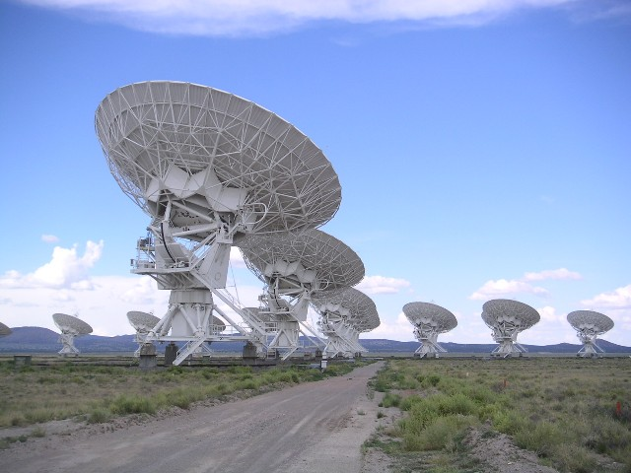

<http://creativecommons.org/licenses/by-sa/2.0/>

Diameteren af hver parabol i VLA er 25 meter. Men ved en snedig sammenkædning af data (*Radio-interferometri*)fra de man­ge para­boler virker helheden som en parabol med en diameter på 36 km! Den store ra­dius er afgørende for at opnå en tilstrækkelig lille *vin­kel­opløsning* (*Angular Resolution*), så detaljer i ”radiobilledet” kan adskilles. Betragt figuren nedenfor: To astronomiske objekter *P* og *Q* ses fra observatøren på Jorden under en vinkel på *v*. Den mindste vinkel ,for hvilket billederne af *P* og *Q* på det ende­lige radiobillede er adskilte, kaldes for vinkelopløsningen. For en mindre vinkel vil bil­lederne se ud til at ligge oven i hinanden! Det viser sig, at vinkelopløsningen afhæn­ger af parabolens diameter *D* og bølgelængden λ af strålingen.

vinkelopløsning.eps

Der gælder omtrent , hvor vinkelopløsningen  regnes i radianer.

Antag at de to objekter udsender radiobølger med en bølgelængde på 21 cm, og at ob­jek­terne befinder sig 100 lysår fra Jorden. De observeres med en enkelt parabol med dia­­meteren 25 m fra VLA.

a) Bestem vinkelopløsningen i radianer og omregn den derefter til grader (Husk, at 1 rad er  grader).

b) Hvor langt fra hinanden skal objekterne ligge, for at signalerne fra dem kan ad­skil­les? (Du skal bestemme *L*).

Den nederste figur viser et radiobillede af Messier 87 (M87), som er en gigantisk el­lip­tisk ga­lak­se i Virgo Hoben. Billedet er taget af VLA og man mistænker, at der er tale om et sort hul i galaksens centrum.

